深圳国泰安教育技术股份有限公司 | 版本 | 密级 | 页数
深圳国泰安教育技术股份有限公司 | V2.0 | 机密 | 共19 页

XXX测试报告

作者 | 刘威 | 编制日期 | 2011-01-18
审核 | 黄文 | 审核日期 | 2015-10-26
批准 | 陈工孟 | 批准日期 | 2015-10-30



深圳国泰安教育技术股份有限公司
版权所有 侵权必究
文档修改记录
版号 | 修改日期 | 修改内容 | 修改人
V0.1 | 2011-07-03 | 根据CMMI过程改进要求编制该文档 | 刘威
V1.0 | 2011-01-18 | 根据试点检查的结果修改模版 | 付艳华
V2.0 | 2015-10-30 | 与其他CMMI4流程文档一起正式发布 | /

目录
1. 概述 1
1.1. 编写目的 1
1.2. 项目背景 1
1.3. 系统简介 1
1.4. 术语与缩写 1
1.5. 参考资料 1
2. 测试概要 1
2.1. 测试用例设计 1
2.2. 测试环境与配置 2
2.3. 测试方法与工具 2
3. 测试结果与分析 2
3.1. 测试执行情况与记录 2
3.1.1. 测试组织 2
3.1.2. 测试时间 2
3.1.3. 测试版本 3
3.2. 覆盖测试 3
3.2.1. 需求覆盖 3
3.2.2. 测试覆盖 3
4. 测试统计与分析 3
4.1. 测试结果统计 3
4.2. 缺陷统计 4
4.3. 缺陷分析 5
4.4. 残留缺陷和未解决问题 5
4.5. 遗留问题列表 6
5. 测试总结 6
5.1. 测试结论 6
5.2. 测试活动过程评价 6
5.3. 测试对象总结评价 7
5.4. 系统建议 7
6. 附件 7
7. 其他 7

概述
(描述本报告是哪一个测试活动的总结，指明被测对象及其版本/修订级别。如：本报告是XXX项目测试活动的总结。本次的测试对象主要是在XX版本基础上的增新需求，实现新业务需求)

编写目的
（本测试报告为XXX项目的测试报告，目的在于总结测试阶段的测试以及分析测试结果，描述系统是否符合需求（或达到XXX功能目标）。预期参考人员包括用户、测试人员、、开发人员、项目管理者、其他质量管理人员和需要阅读本报告的高层经理。）

项目背景
（对项目目标和目的进行简要说明。
项目名称：XXX。
简称：XXX
项目代号：
委托单位：XXX
开发单位：
主管部门：XXX。
与其它系统的关系：XXX。）

系统简介
（应用系统的整体功能模块包括：XXX，XXX和数据维护系统等XX个系统，每个系统又包括若干的子系统或功能模块。
注意必要的框架图和网络拓扑图）

术语与缩写
（列出设计本系统/项目的专用术语和缩写语约定。对于技术相关的名词和与多义词一定要注明清楚，以便阅读时不会产生歧义。）

参考资料
（1．需求、设计、测试用例、手册以及其他项目文档。
2．测试使用的国家标准、行业指标、公司规范和质量手册等等）

测试概要

测试用例设计
(简要介绍测试用例的设计\方法\思路。例如：等价类划分、边界值、因果图等)

测试环境与配置
(简要介绍测试环境及其配置。
提示：清单如下，如果系统/项目比较大，则用表格方式列出
数据库服务器配置
CPU：
内存：
硬盘：可用空间大小
操作系统：
应用软件：
机器网络名：
局域网地址：
应用服务器配置
…….
客户端配置
对于网络设备和要求也可以使用相应的表格，对于三层架构的，可以根据网络拓扑图列出相关配置。)

测试方法与工具
(简要介绍测试中采用的方法和工具。
提示：主要是黑盒测试，测试方法可以写上测试的重点和采用的测试模式，这样可以一目了然的知道是否遗漏了重要的测试点和关键块。工具为可选项，当使用到测试工具和相关工具时，要说明。注意要注明是自产还是厂商，版本号多少，在测试报告发布后要避免大多工具的版权问题。)

测试结果与分析

测试执行情况与记录

测试组织
（可列出简单的测试组架构图，包括：
测试组架构 （如存在分组、用户参与等情况）
测试经理（领导人员）
主要测试人员
参与测试人员）

测试时间
（列出测试的跨度和工作量，最好区分测试文档和活动的时间。数据可供过程度量使用。）
功能名称 | 实际开始时间 | 实际结束时间 | 总工时 | 负责人 | 平均时（时/人）

测试版本
（给出测试的版本，如果是最终报告，可能要报告测试次数回归测试多少次。列出表格清单则便于知道那个子系统/子模块的测试频度，对于多次回归的子系统/子模块将引起开发者关注。）

覆盖测试

需求覆盖
（需求覆盖是指经过测试的需求/功能和需求规格说明书中所有需求/功能的点，通常情况下要达到100％的目标。）
需求/功能名称 | 测试类型 | 是否通过 | 备注
是否通过：[Y][P][N][N/A] Y表示通过；P表示部分通过；N表示不通过；N/A表示不可测试或者用例不可用

测试覆盖
需求/功能名称 | 用例个数 | 执行总数 | 未执行 | 未/漏测分析和原因

测试统计与分析

测试结果统计
(列表显示测试活动及版本按照轮次的测试问题情况，及对本次测试的项目进行统计，包括严重程度、缺陷走势，对于多轮次每个轮次都列出这个轮次的严重程度图、缺陷走势图。
第一轮严重程度图：
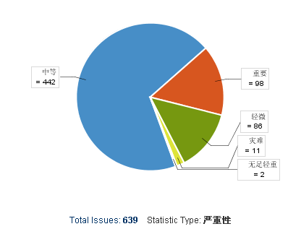
第一轮缺陷走势图：
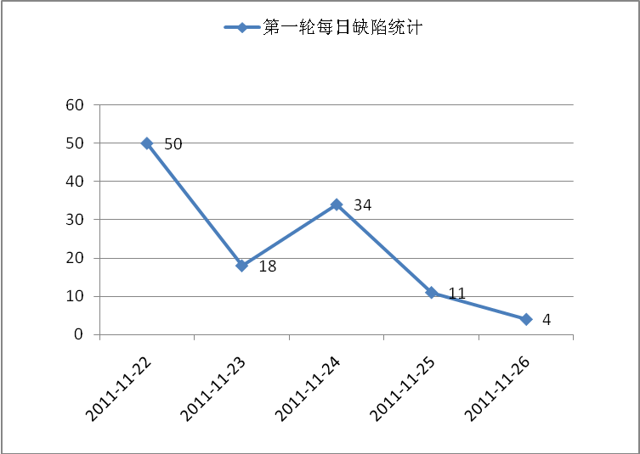
第二轮严重程度图：
第二轮缺陷走势图：
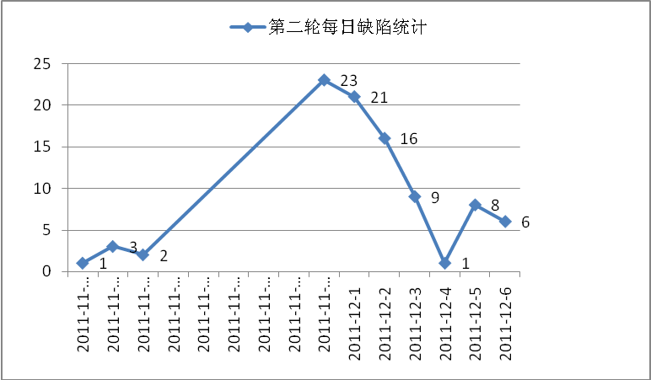
第三轮。。。。。。。。。

严重程度图，步骤如下：
- 登录进JIAR；
- 在菜单项，选择
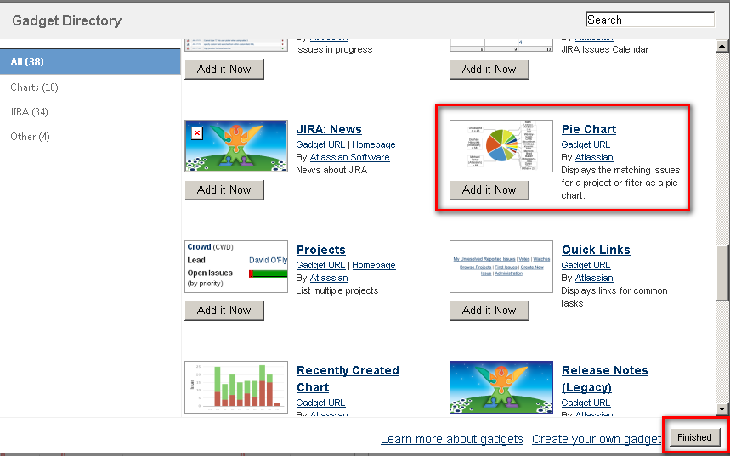
- 在编辑中，选择为‘严重性’
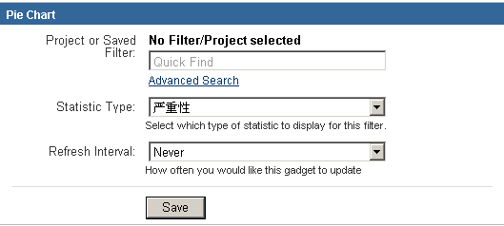
- 保存，得到严重程度图

缺陷走势图，步骤如下：
第一步：导出jira上的缺陷
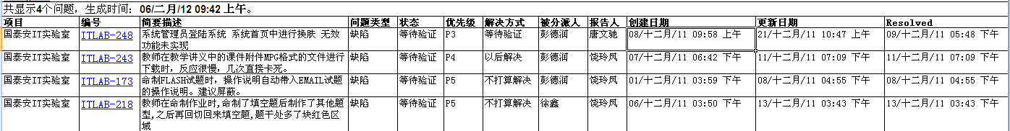
图一
导出数据中，缺陷创建的日期格式如图二，不是很便于统计每天的情况，所以需要使用excel中的分列（如图三），选分隔符号，选择如图四的分隔符号
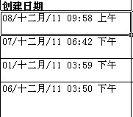
图二
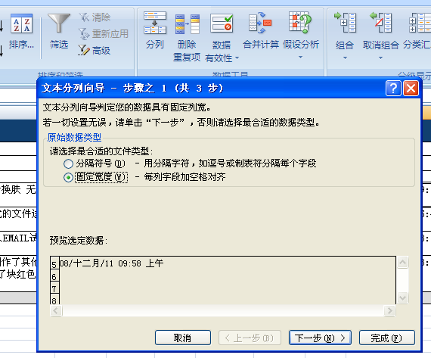
图三
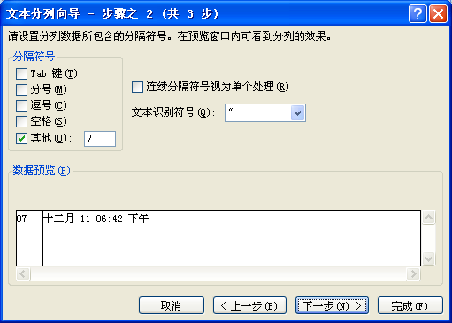
图四
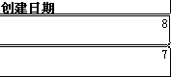
这个时候就得到了日/月，我们主要是要统计每天的情况
以上步骤完成后，我们可以进行第二步操作。
第二步：
我们可以根据第一步得到相应的每天的日期，如所示（这个自己根据年月在excel中添加好）
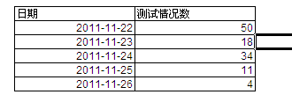
其中测试情况数，根据公式可以计算得到
K3:k119 就是指当前倒出来的数据区域
22 指 2011-11-22号这天的情况
=COUNTIF(K3:K119,22)
得到这些数据后，就可以画出折线图了

第三步：画折线图，如图五。
按如下图顺序操作
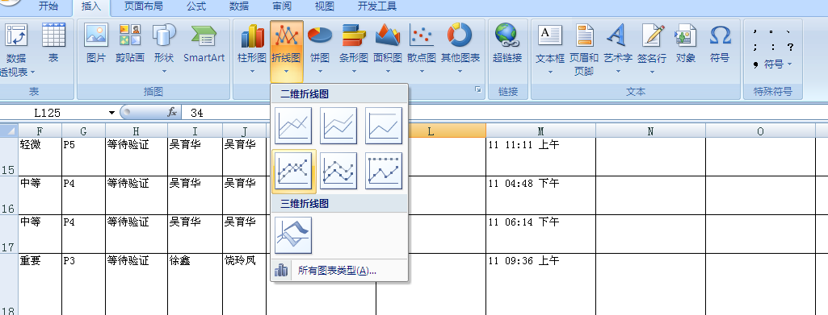
图五
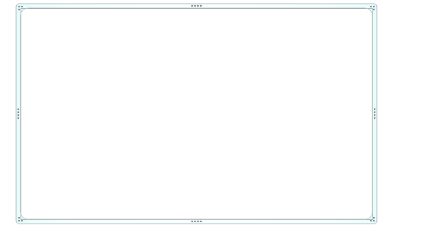
图六
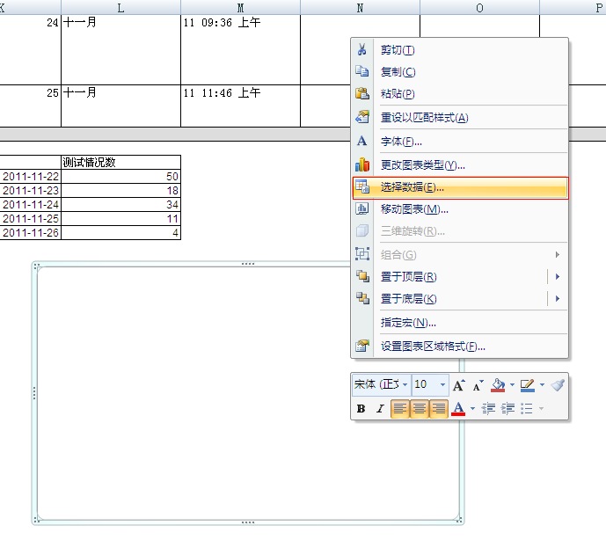
图七
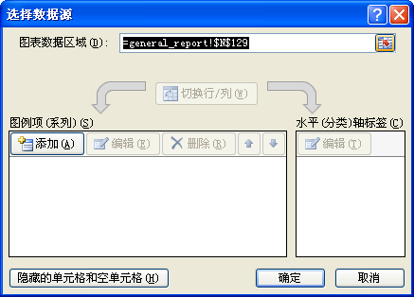
图八
在图八“图表数据区域”选择我们的数据区域：
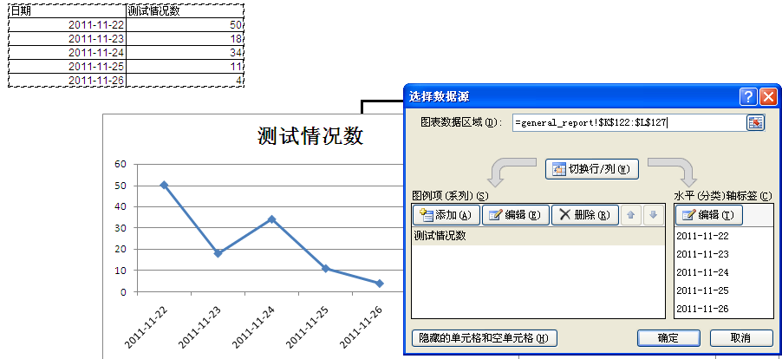
图九
这个就是我们需要的折线图了。

缺陷统计
(缺陷统计表)

轮次 | 问题总数 | 致命问题 | 严重问题 | 一般问题 | 提示问题
第一轮
第二轮
…
总计

缺陷分析
（本部分对上述缺陷和其他收集数据进行综合分析）
- 缺陷综合分析
缺陷发现效率 ＝ 缺陷总数/执行测试用时（执行测试用时单位是人天）
用例质量 ＝ 缺陷总数/测试用例总数 ×100％
缺陷密度 ＝ 缺陷总数/功能点总数 （功能点总数取值单位是SFP，取值在XX估算表里的确定性估算表sheet里的规模（SFP）：
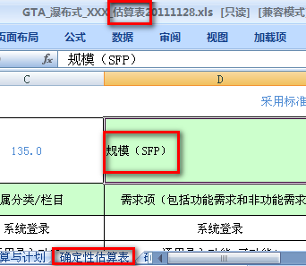
）
缺陷密度可以得出系统各功能或各需求的缺陷分布情况，开发人员可以在此分析基础上得出哪部分功能/需求缺陷最多，从而在今后开发注意避免并注意在实施时予与关注，测试经验表明，测试缺陷越多的部分，其隐藏的缺陷也越多。

- BUG分布图
（列表显示测试活动及版本总体的测试问题情况，包括严重程度、模块、缺陷类别、缺陷走势，图表生成方法参考4.1测试结果统计。
总体严重程度图：
总体模块图：
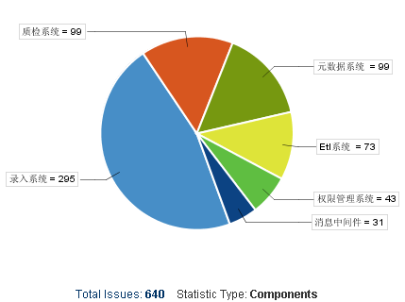
总体缺陷类别图：
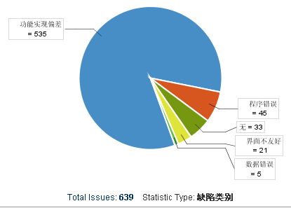
总体缺陷走势图：
）

- 重要缺陷摘要
缺陷编号 | 问题描述 | 分析结果 | 备注

未解决的问题
(未解决问题是指测试过程中发现的并且经过讨论不打算解决或短期内不会解决的测试问题。建立未解决问题统计表格，可对未解决问题数和级别进行统计，包括问题总数，致命，严重，一般和提示问题的数目)

未解决问题列表
问题单号 | 问题简述 | 严重级别 | 影响分析 | 规避措施 | 备注

遗留问题列表
(遗留问题是指测试过程中发生的并且在在测试报告时仍没有得到解决的测试问题。建立遗留问题统计表格，可对遗留问题数和级别进行统计，包括问题总数，致命，严重，一般和提示问题的数目)
遗留问题列表
问题单号 | 问题简述 | 严重级别 | 影响分析 | 规避措施 | 备注

测试总结

测试结论
（测试执行是否充分（可以增加对安全性、可靠性、可维护性和功能性描述）
对测试风险的控制措施和成效
测试目标是否完成
测试是否通过
是否可以进入下一阶段项目目标 ）

测试活动过程评价
（对测试活动过程进行简要描述，总结主要的测试活动，如总人员、总工时，每个主要测试活动花费的时间,经验教训，遇到的问题及解决思路、方法，风险评估,测试用例的覆盖率等。）

测试对象总结评价
(对被测对象给出总结性的评估，包括测试对象的各个方面，比如：安装、功能、性能、可操作性、易用性、稳定性、安全性、测试充分性等等。
对被测对象的评估必须参照软件需求规格说明的要求，分析被测对象与软件需求规格的偏离程度、偏离点，同时需要对结果偏离进行评估。
总结测试结果时，要确定测试过程中的所有问题，并对解决情况进行确认，确认已解决问题和未解决遗留的问题，同时需要对未解决问题潜藏的风险进行评估。
由于环境条件不具备等因素而不能进行充分测试时，须列示测试不充分引起的失败风险并做评估。
注意：评估的标准必须基于测试计划中确定的被测对象通过/失败准则。版本质量评价不能用模糊词语表述，比如：基本上、差不多等词语。
最后，基于测试退出条件明确给出测试结论。)

系统建议
（对系统存在问题的说明，描述测试所揭露的软件缺陷和不足，以及可能给软件实施
和运行带来的影响
可能存在的潜在缺陷和后续工作
对缺陷修改和产品设计的建议
对过程改进方面的建议）

附件
(本部分中，交付的测试工作产品和测试项目通过情况清单为必需的附件（如：测试计划、测试策略、测试用例及测试过程为本测试报告文档的参考文档），其余可根据实际测试内容进行裁剪，不同的测试报告根据需要可以给出不同类型的附件。附件的目的是帮助本报告的使用者理解报告，记录修改情况和有用的数据等。)

其他
（其它必要的说明。）

